Versión 19 de enero 2026

Sobre la novela La checa de la calle Génova
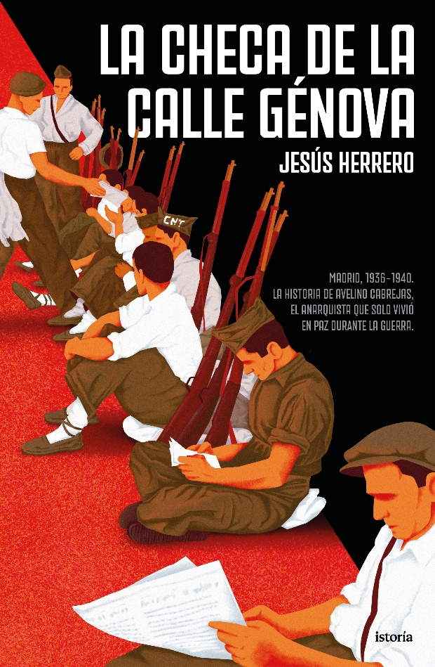

Dos hermanos. Dos destinos. Una guerra y la misma sangre
En los años más oscuros de la posguerra, cuando las fronteras entre víctima y verdugo se difuminan, dos hermanos descubren que la lucha ya no distingue bandos, sino destinos. La checa de la calle Génova retrata un país desgarrado donde hombres comunes, arrojados a trincheras opuestas, tuvieron que elegir entre matar o morir, sin espacio para héroes ni villanos.
Concluida la guerra civil, Bonifacio Cabrejas regresa del frente a un Madrid exhausto para rescatar a su hermano Avelino, acusado de haber dirigido una de las temidas checas. Ambos saben que la justicia vencedora no escucha matices y que la derrota convierte cualquier acto en sospecha. Pero Bonifacio se niega a aceptar que el apellido Cabrejas quede marcado para siempre por una guerra que ninguno de los dos quiso librar.
En las confesiones de Avelino —miliciano, viajero, enamorado, traicionado y traidor por necesidad— aflora una verdad incómoda: la guerra le dio lo que la paz le negó. En su relato no hay ideologías que rediman, solo la brutal lógica de un frente donde todos obedecían órdenes y todos pagaron un precio. Su vida, como la de tantos, se alzó y se quebró entre el estruendo de los cañones.
A través de estos dos hermanos separados por la miseria y unidos por el deber de protegerse, la novela reivindica una mirada humana y reconciliadora hacia un conflicto que enfrentó a un pueblo consigo mismo. Una historia conmovedora y honesta, basada en hechos reales, que recuerda que la única causa común posible era —y sigue siendo— que jamás vuelva a repetirse.

Ficha Técnica de La checa de la calle Génova
Temáticas | - Novela histórica  - Guerra Civil Española (1936-1939)  - Novela histórica de España  - Novela literaria
Publicación | 18 febrero 2026
Colección | Istoría
Presentación | Tapa dura con sobrecubierta
Formato | 15 x 23 cm
Editorial | istoría
ISBN | 979-13-87714-18-5
Páginas | 320
Código | 0010394593

Motivos para leer La checa de la calle Génova
- Una poderosa historia de fraternidad, supervivencia y redención en los márgenes de la Guerra Civil española.
- Es una obra de ficción histórica inspirada en la figura real de su tío abuelo Avelino Cabrejas, militante de la CNT durante la Guerra Civil española.
- Historia humana y política en equilibrio, retrata con empatía y profundidad a personajes de ambos bandos, mostrando las contradicciones de la guerra y la posguerra en España.
- Estructura fragmentada y capítulos breves que saltan en el tiempo.
- Mezcla de acción, suspense y emoción, con una ambientación vívida del Madrid el guerra.

Sobre el autor: Jesús Herrero Cabrejas
Jesús Herrero Cabrejas (Íscar, Valladolid, 1972) es licenciado en Administración de Empresas por la universidad de Coventry. Hizo un máster en dirección de producción por el Instituto de Empresa y ha completado su formación sobre liderazgo en la universidad de Stanford.
Ha desarrollado su actividad profesional en varios sectores y es profesor externo de la Universidad Carlos III de las asignaturas sobre Trabajo en equipo y Gestión de conflictos. La checa de la calle Génova es su primera novela.

Algunas Imágenes
 | 
Portada de La checa de la calle Génova | Jesús Herrero Cabrejas, Íscar (Va), 1972

